Číslo v digitálním archivu školy | VY_32_INOVACE_D9_13
Sada DŮM | Dějepis 9
Předmět | Dějepis
Název materiálu | Opakování 9. ročníku
Anotace | Pracovní list utřídí znalosti v učivu od německé okupace až po sovětskou okupaci. Lze pracovat na PC či vytisknout a pracovat do sešitu.
Autor | Petra Sojková
Jazyk | Český jazyk
Datum vytvoření | 14. 5. 2012
Očekávaný výstup | Žák pomocí přiřazování hesel k obrázkům prokáže pochopení pojmů k látce o okupaci německou i sovětskou armádou a světových válkách.
Stupeň a typ vzdělávání | Základní vzdělání – lehké mentální postižení
Klíčová slova | Německá okupace, Sovětská okupace, světové války, komunismus, židovská hvězda
Druh učebního materiálu | Pracovní list
Cílová skupina | Žák na 2. stupni speciální školy
Číslo projektu | CZ.1.07/1.4.00/21.1102

OPAKOVÁNÍ 9.ROČNÍKU
1. Srovnej chronologicky, přidej obrázek
1. SVĚTOVÁ VÁLKA

2. SVĚTOVÁ VÁLKA
NĚMECKÁ OKUPACE

SOVĚTSKÁ OKUPACE

2.
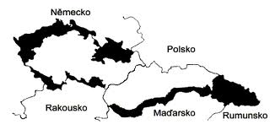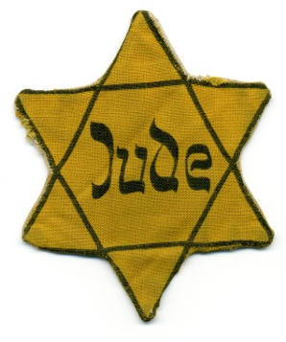

1914 - 1918

1939 - 1945

1939

1968

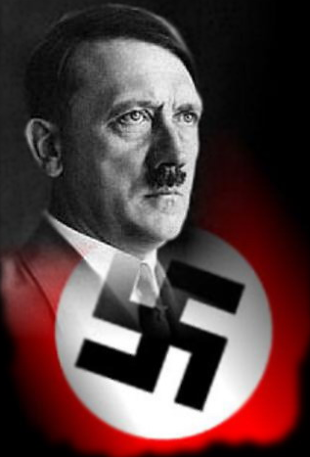 • 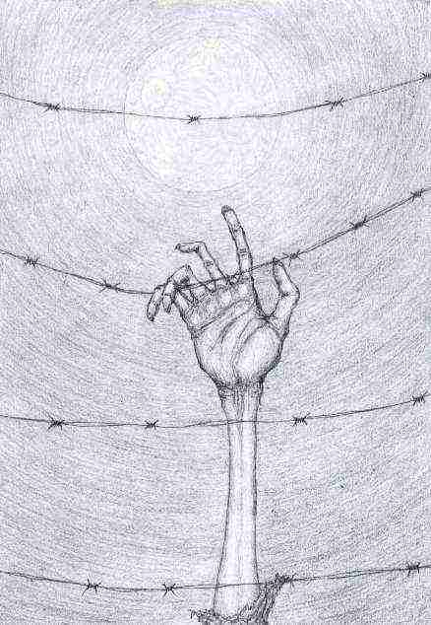 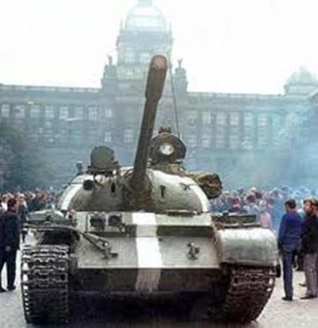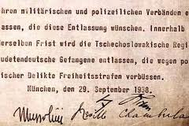 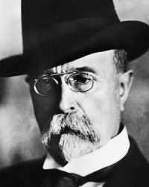

Prameny:
- http://www.google.cz/imgres?q=okupace+1939&start=112&um=1&hl=cs&sa=N&rlz=1R2ADSA_csCZ370&biw=1280&bih=799&tbm=isch&tbnid=nQfUiSvCfC4fYM:&imgrefurl=http://members.tripod.com/pf_cz/zu/&docid=ZEx8XI_6rbM7WM&imgurl=http://members.tripod.com/pf_cz/zu/okupace.gif&w=430&h=204&ei=vSmxT83OCdDQsgaMsPimBA&zoom=1&iact=hc&vpx=222&vpy=527&dur=10955&hovh=154&hovw=326&tx=150&ty=88&sig=116095391015709869956&page=5&tbnh=87&tbnw=183&ndsp=30&ved=1t:429,r:1,s:112,i:71
- http://www.google.cz/imgres?q=hitler&um=1&hl=cs&rlz=1R2ADSA_csCZ370&biw=1280&bih=799&tbm=isch&tbnid=s7XqVL5ajBRqrM:&imgrefurl=http://bestpage.cz/film/hitlerova_kariera.html&docid=VxN-J6zs5jli4M&imgurl=http://bestpage.cz/film/img/hitlerova_kariera9.jpg&w=375&h=525&ei=zyqxT76tMMrntQaPr_TBBg&zoom=1&iact=hc&vpx=628&vpy=301&dur=2187&hovh=266&hovw=190&tx=84&ty=123&sig=116095391015709869956&page=1&tbnh=137&tbnw=102&start=0&ndsp=32&ved=1t:429,r:11,s:0,i:119
- http://www.google.cz/imgres?q=mnichovsk%C3%A1+dohoda&um=1&hl=cs&rlz=1R2ADSA_csCZ370&biw=1280&bih=799&tbm=isch&tbnid=r_h8jCTB7UAb9M:&imgrefurl=http://www.moderni-dejiny.cz/rubrika-prameny/ceskoslovensko-v-letech-1918-1938/44/3/&docid=JD1dFQ3voBvV3M&imgurl=http://www.moderni-dejiny.cz/clanky/134_top.jpg&w=300&h=200&ei=UiuxT4yQKI3tsgby_tHWBg&zoom=1&iact=hc&vpx=718&vpy=521&dur=1406&hovh=160&hovw=240&tx=129&ty=151&sig=116095391015709869956&page=1&tbnh=129&tbnw=193&start=0&ndsp=22&ved=1t:429,r:19,s:0,i:110
- http://www.fronta.cz/nastin-typologie-koncentracnich-taboru
- http://www.google.cz/imgres?q=%C5%BEidovsk%C3%A1+hv%C4%9Bzda&um=1&hl=cs&rlz=1R2ADSA_csCZ370&biw=1280&bih=799&tbm=isch&tbnid=KbCJpDDMaE35lM:&imgrefurl=http://samanovodoupe.blogspot.com/2011/10/be-ce-de-transport-jede.html&docid=an7_TzjV-PpUHM&imgurl=http://4.bp.blogspot.com/-2XgTxCOo8bE/TprLh2vBRpI/AAAAAAAAJR0/LJn_jZiJ-Fg/s1600/hvezda-jude.jpg&w=576&h=690&ei=bS2xT9nQIIfcsgaB17H9Dw&zoom=1&iact=hc&vpx=311&vpy=125&dur=171&hovh=246&hovw=205&tx=105&ty=113&sig=116095391015709869956&page=1&tbnh=142&tbnw=120&start=0&ndsp=28&ved=1t:429,r:1,s:0,i:71
- http://www.google.cz/imgres?q=masaryk&hl=cs&biw=1280&bih=799&gbv=2&tbm=isch&tbnid=-tbkEZzTKC2rOM:&imgrefurl=http://necyklopedie.wikia.com/wiki/T._G._Masaryk&docid=eeXqWCyVZvPY2M&imgurl=http://images4.wikia.nocookie.net/__cb20080309143057/necyklopedie/images/d/df/Masaryk.jpg&w=200&h=251&ei=UTKxT9y_Lsnysga034WlBA&zoom=1&iact=hc&vpx=522&vpy=181&dur=1813&hovh=200&hovw=160&tx=91&ty=114&sig=116095391015709869956&page=1&tbnh=136&tbnw=107&start=0&ndsp=34&ved=1t:429,r:3,s:0,i:117
- http://www.moderni-dejiny.cz/clanek-dramaticky-tyden-srpnova-okupace-v-dobovem-tisku-2429

